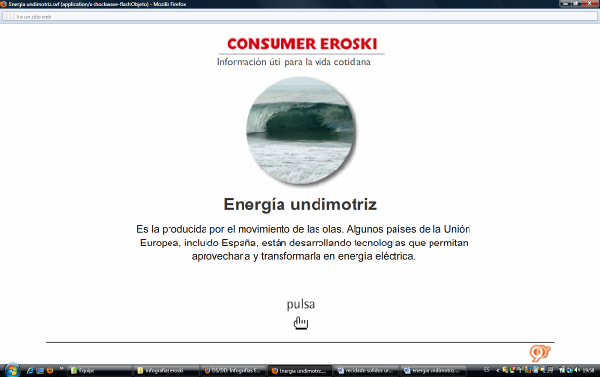 | CONSUMER EROSKI  Informations utiles pour la vie quotidienne  L’énergie des vagues  C'est l’énergie produite par le mouvement des vagues. Certains pays de l’Union Européenne, l’Espagne incluse, sont en train de développer des technologies pour l’exploiter et la transformer en énergie électrique.
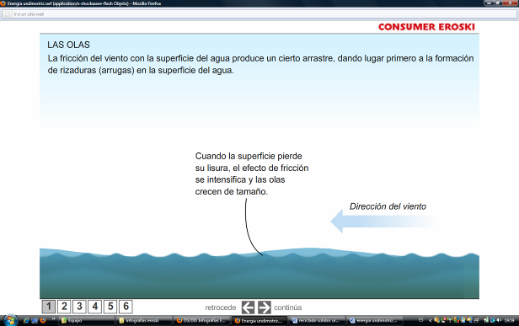 | LES VAGUES  Le frottement du vent avec l'eau de surface produit un déplacement, qui entraîne la formation de rides à la surface de l'eau.  Quand la surface devient ridée, l'effet du frottement s'intensifie et les vagues grandissent.  Direction du vent
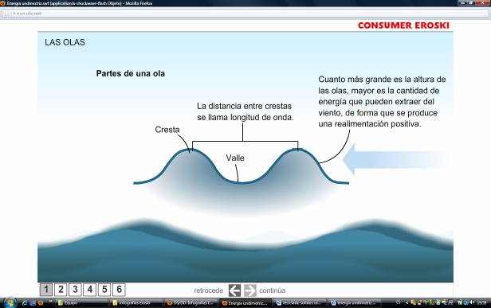 | LES VAGUES  Parties d'une vague  Plus grande est la hauteur des vagues, plus grande est la quantité d'énergie qui peut être extraite du vent, de sorte qu'il y a une rétroaction positive  La distance entre les crêtes est appelée longueur d'onde  Crête / Vallée
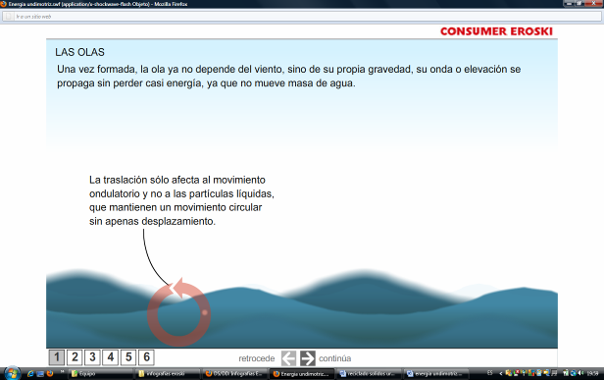 | LES VAGUES  Une fois formée, la vague ne dépend pas du vent, mais de sa propre gravité, son onde ou élévation se propage sans perdre d'énergie, puisqu’elle ne déplace aucune masse d'eau.  Le déplacement affecte seulement le mouvement ondulatoire et pas les particules liquides, lesquelles maintiennent un mouvement circulaire sans se déplacer.
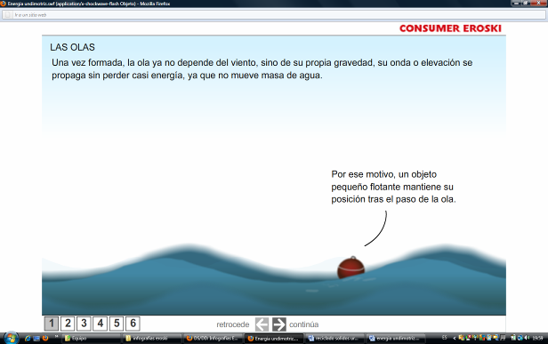 | LES VAGUES  Une fois formée, la vague ne dépend pas du vent, mais de sa propre gravité. son onde ou élévation se propage sans perdre d'énergie, puisqu’elle ne déplace aucune masse d'eau.  C’est à cause de cela qu’un petit objet maintient sa position une fois que la vague est passée.
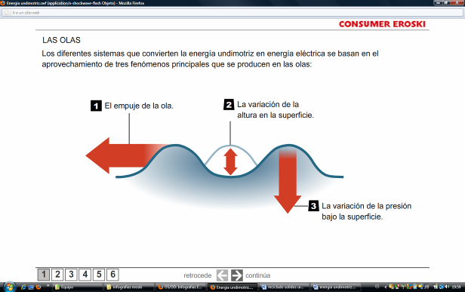 | LES VAGUES  Les différents systèmes qui changent l'énergie des vagues en énergie électrique, profitent de trois phénomènes principaux qui se produisent chez les vagues:  1. La poussée des vagues.  2. La variation de la hauteur sur la surface.  3. La variation de la pression sous la surface.
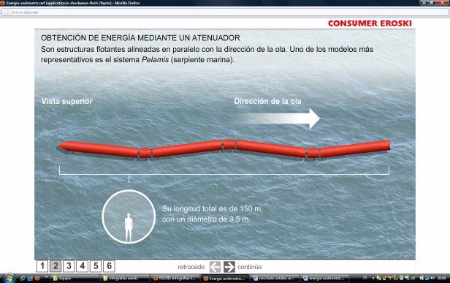 | OBTENTION D’ÉNERGIE MOYENNANT UN ATTÉNUATEUR  Ce sont des structures flottantes alignées en parallèle à la direction de la vague. Un des modèles les plus représentatifs c’est le système Pelamis (un serpent marin).  Vue du haut Direction des vagues  Sa longueur totale est de 150 mètres, avec un diamètre de 3,5 mètres.
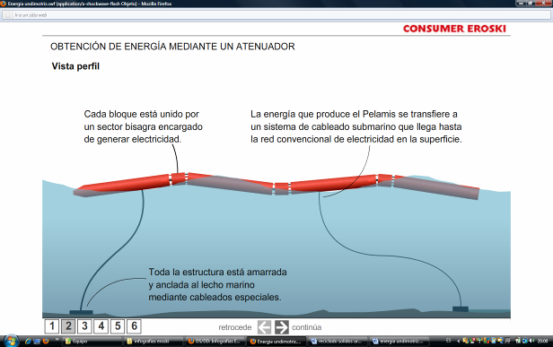 | OBTENTION D’ÉNERGIE MOYENNANT UN ATTÉNUATEUR  Vue de profil  Chaque bloc est uni par un secteur charnière qui est chargé de générer électricité.  L'énergie que le Pelamis produit est transférée à un système de câble sous-marin qui arrive au réseau conventionnel d'électricité sur la surface.  Toute la structure est amarrée et ancrée au lit marin au moyen de câbles spéciaux.
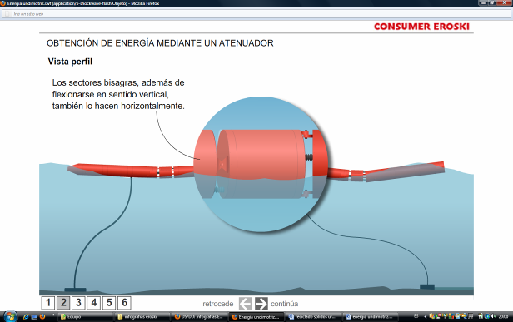 | OBTENTION D’ÉNERGIE MOYENNANT UN ATTÉNUATEUR  Vue de profil  Les secteurs charnières, en plus de fléchir dans un sens vertical, le font aussi horizontalement.
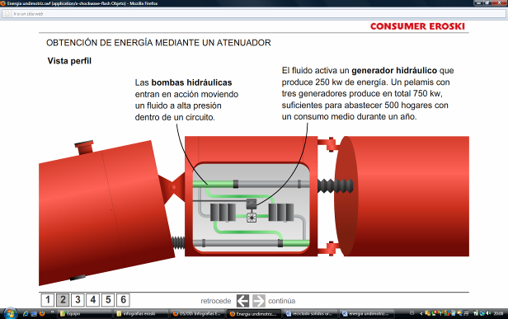 | OBTENTION D’ÉNERGIE MOYENNANT UN ATTÉNUATEUR  Vue de profil  Les bombes hydrauliques se mettent en route en entraînant le mouvement d’un fluide à haute pression à l'intérieur d'un circuit.  Le fluide active un générateur hydraulique qui produit 250 kw d'énergie. Un pelamis avec trois générateurs produit au total 750 kw, suffisants pour approvisionner 500 foyers ayant une consommation moyenne pendant une année.
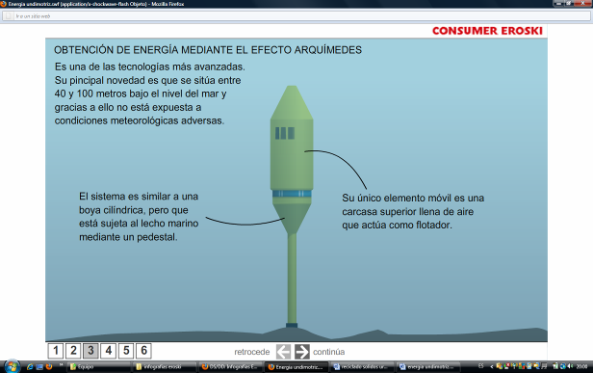 | OBTENTION D’ÉNERGIE PROVENANT DE LA POUSSEE D’ARCHIMÉDE  C’est une des technologies les plus avancées. La principale nouveauté c’est qu’elle est placée entre 40 et 100 mètres sous le niveau de la mer. C’est à cause de cela qu’elle n’est pas exposée à des conditions météorologiques défavorables.  Le système est similaire à une bouée cylindrique, mais il est fixé aux fonds marins grâce à un pied.  Sa seule pièce mobile est un logement supérieur rempli d’air qui agit comme un flotteur.
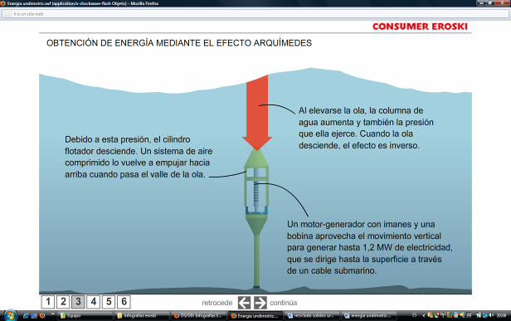 | OBTENTION D’ÉNERGIE PROVENANT DE LA POUSSEE D’ARCHIMÉDE  Lorsque la vague s’élève, la colonne d’eau augmente, ainsi que la pression qu’elle exerce. Dès que la vague descend, l’effet est inversé.  En raison de cette pression, le flotteur cylindrique descend. Au moment où la vallée de la vague passe, un système d’air comprimé repousse le cylindre.  Un moteur-générateur utilise des aimants et une bobine pour générer un mouvement vertical jusqu’à 1,2 MW d’électricité, qui est dirigé vers la surface via un câble sous-marin.
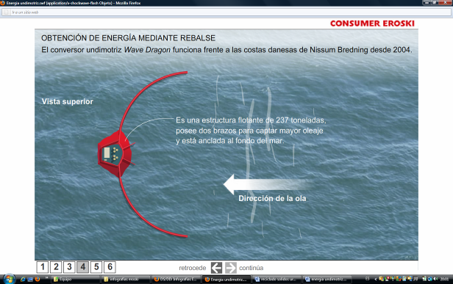 | OBTENTION D’ÉNERGIE PROVENANT D’UN BARRAGE  Le convertisseur d’onde Wave Dragon fonctionne face aux côtes danoises de Nissum Bredning depuis 2004.  Vue du haut  Il s’agit d’une structure flottante de 237 tonnes, elle a deux bras pour capter la plus grande houle et elle est ancré aux fonds marins.  Direction des vagues
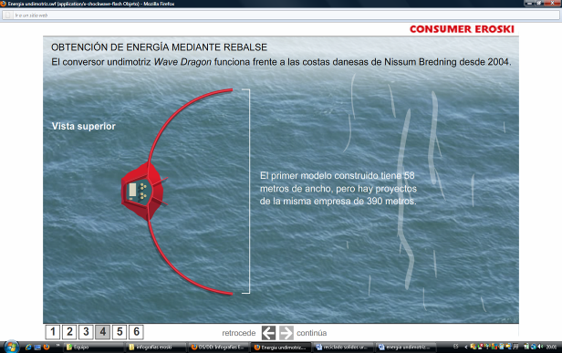 | OBTENTION D’ÉNERGIE PROVENANT D’UN BARRAGE  Le convertisseur d’onde Wave Dragon fonctionne face aux côtes danoises de Nissum Bredning depuis 2004.  Vue du haut  Le premier modèle construit est de 58 mètres de large, mais il y a des projets de la même entreprise de 390 mètres.
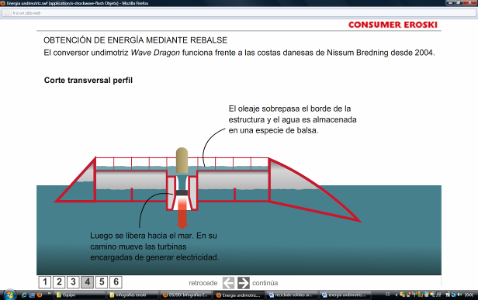 | OBTENTION D’ÉNERGIE PROVENANT D’UN BARRAGE  Le convertisseur d’onde Wave Dragon fonctionne face aux côtes danoises de Nissum Bredning depuis 2004.  Coupure transversale profil  La houle dépasse le bord de la structure et l'eau est stockée dans une sorte de radeau.  Tout de suite, elle est libérée vers la mer. Dans son chemin elle fait bouger les turbines chargées de générer d’électricité.
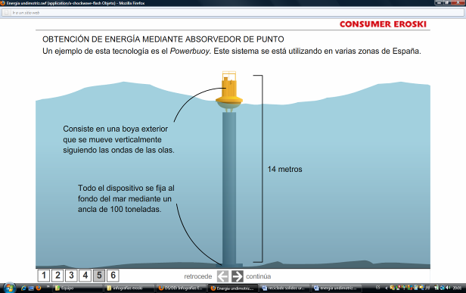 | OBTENTION D’ÉNERGIE PROVENANT D’ UN ABSORBEUR DE POINT  Un exemple de cette technologie c’est le Powerbouy. Ce système est utilisé dans certaines zones de l´Espagne.  Il s’agit d’une bouée extérieure qui bouge verticalement en suivant les ondes des vagues.  Tout le dispositif est fixé au fond de la mer grâce à une ancre de 100 tonnes.
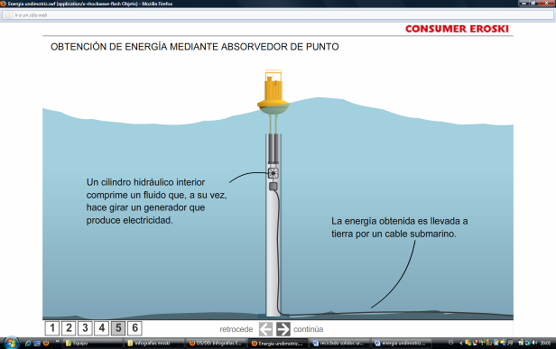 | OBTENTION D’ÉNERGIE PROVENANT D’ UN ABSORBEUR DE POINT  Un cylindre hydraulique intérieur comprime un fluide qui tourne un générateur qui produit de l’électricité  L'énergie obtenue est menée à la terre par un câble sous- -marin.
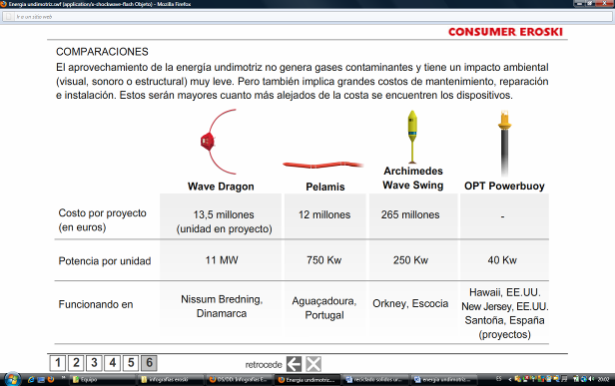 | DES COMPARAISONS  L'utilisation de l’énergie des vagues ne génère pas de gaz polluants et il a un impact environnemental (visuel, sonore ou structural) très léger. Par contre, cela implique des coûts de maintenance, de réparation et d’installation élevés. Plus ils seront grands, plus les dispositifs seront éloignés de la côte.  Coût du projet :13,5 millions (l'unité) // 12 millions // 265 millions // ------  Puissance par unité 11 MW // 750 Kw // 250 Kw // 40 Kw  Opérant dans... Nissum, Brening, Danemark// AguaÇadoura, Portugal // Orkney, Ecosse // Hawaii (EEUU)//New Jersey (EEUU)//Santoña (Espagne)(projets)

Auteurs: Silvia Alías, Paula Pérez, Naiara Zubillaga et Naroa Aztiria.

